Заказчик: |  | Контактное лицо:
Город: | Телефон: | E-mail: | Объект:
Опросный лист для расчета медно-алюминиевого теплообменника
ИФ – фреоновый испаритель (охладитель)

Трубы ☐ медь / ☐ нержавеющая сталь
Оребрение ☐ алюминий / ☐ алюминий с эпоксидным покрытием / ☐ медь
Корпус ☐ оцинкованная сталь / ☐ нержавеющая сталь
Защита теплообменника от коррозии (дополнительное покрытие) ☐ да / ☐ нет

** Сторона обслуживания - указать обязательно (направление воздуха - значения не имеет) |  |  | 1 или 2
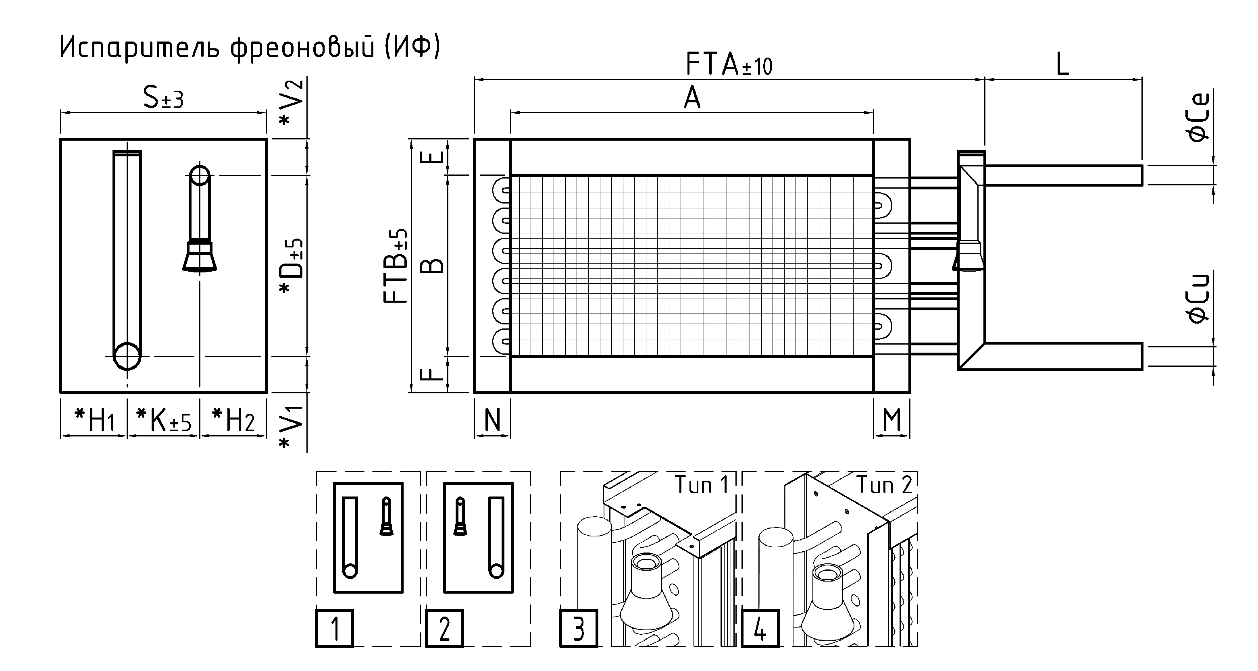 |  | А, мм
 |  | В, мм
 |  | S, мм
 |  | M=N, мм
 |  | E=F, мм
 |  | L, мм
 |  | øCe, мм
 |  | øCu, мм
 |  | FTA, мм
 |  | FTB, мм
 |  | *D, мм
 |  | *К, мм
 |  | *V1; V2, мм | ;
 |  | *Н1; H2, мм | ;
 |  | *Тип исполнения
 |  | *Добор (да/нет)
Дополнительная информация
* Указывать, если известно;
** В случае нестандартного исполнения коллектора воспользуйтесь приложением к ОЛ.
Данные для расчета
Количество фреоновых контуров (1, 2, 3, 4 т.д.)
Расход воздуха | м³/час
Температура воздуха на входе | ºС
Влажность воздуха на входе | %
Температура воздуха на выходе | ºС
Мощность охлаждения | кВт
*Запас | %
Теплоноситель (R134a, R22, R404A, R407C, R410A, R507A, R717 (NH3), R290 (propane)) | тип
Температура кипения | ºС
Перегрев | ºС
Температура конденсации | ºС
Температура переохлаждения | ºС

